11.05.2022 5:21

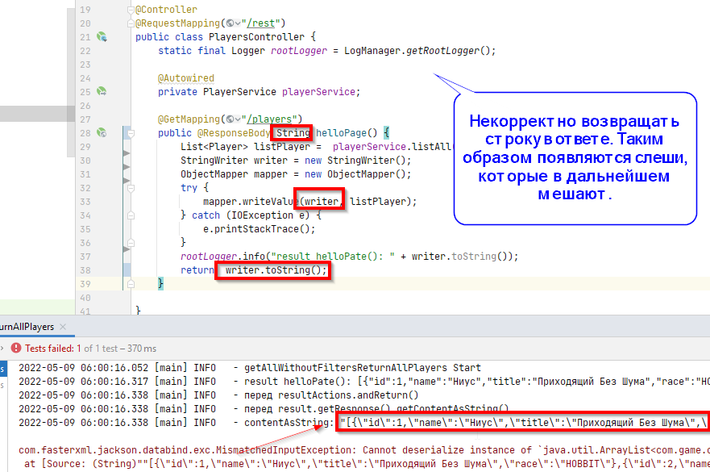

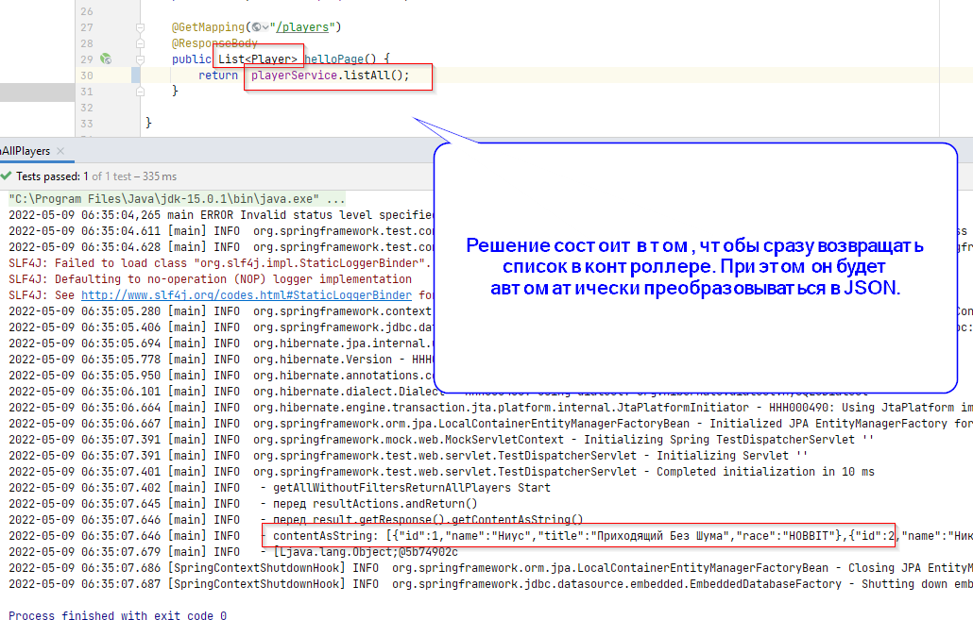

<https://www.youtube.com/watch?v=DB2SER51mcU>

https://habr.com/ru/post/590679/

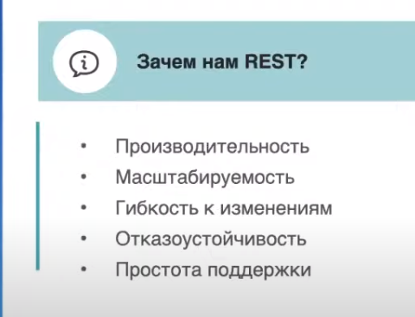

Принципы REST

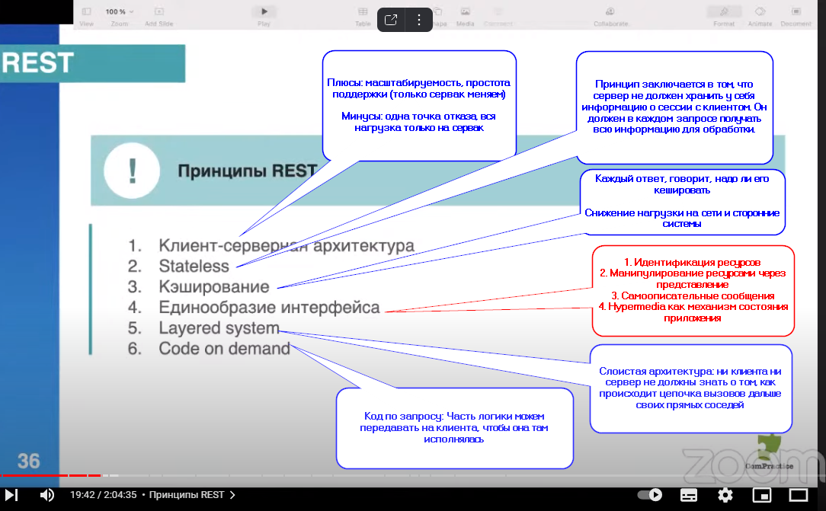

Первое тестирование в POSTMAN

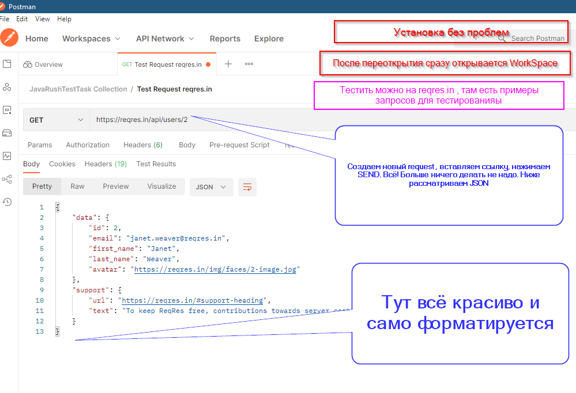

Урок: <https://www.youtube.com/watch?v=Qe-kDHq-Vw4>

Для тестирования: <https://reqres.in/>